目的
銅、鉄、真鍮の3つの金属を用いて、ヤング率、剛性率を測り、材料の性質を知る。

原理
物質に力（外力）を加えると形状が変化し、歪が生じる。すると、物質には、その歪を元に戻そうとする力が発生し、それを弾性という。物質は、外力と弾性によって生じた力（応力）とがつりあったとき、形状はそれ以上変化しなくなる。
応力には、次の2つようなものがある。
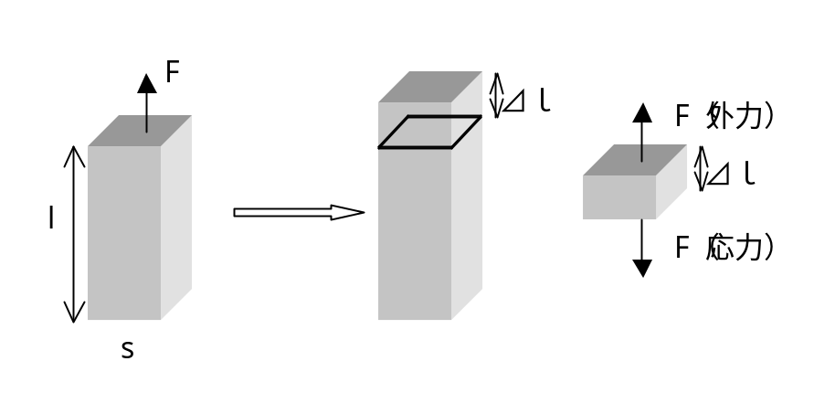
図1

今、図１のような物質（底面固定）に外力Fを加え、⊿ｌだけ伸びたとする。その伸びた部位を取り出して考えると、外力と応力は互いにつりあっている。この場合、応力は、底面に対して法線方向の成分なので、法線応力と呼ばれている。また、法線応力(H)、歪である伸び率(φ)、伸びの弾性率であるヤング率(E)は、次式で与えられる。
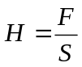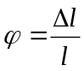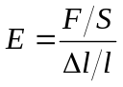
また、Sとは、底面積のことである。
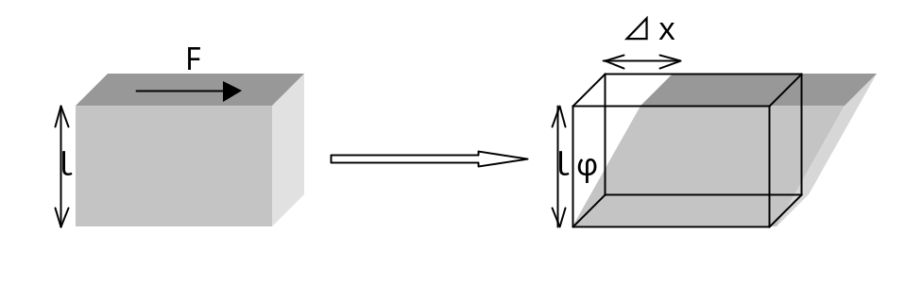
図２

次に、図2のような物質（底面固定）に外力Fを加え、⊿ｘだけずれたとする。また、そのずれを、角度φ（rad）で表すとする。この場合、応力は、外力Fと平行で向きが逆の力である。そのため、応力は、底面に対して接線方向の成分なので接線応力と呼ばれる。また、接線応力は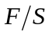、歪はφ（rad）なので、ずれの弾性率である剛体率（Ｇ）は、次式で表される。
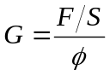
ヤング率は、たわみの測定により求めることができる。
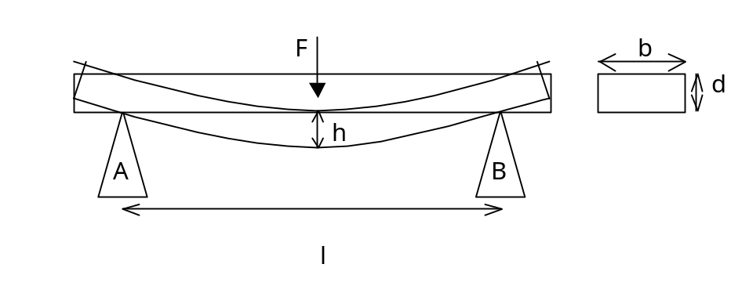
図３

図３のように、厚さがｄで幅がｂの角棒を、A,B（間隔ｌ）を支点として水平に置き、A,B間の中心（ｌ／２）にFの力を加えると、角棒はｈだけたわむ。このような場合、ヤング率Eは、次式で示される。
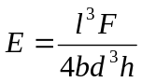
また剛性率は、ねじれの測定により求めることができる。
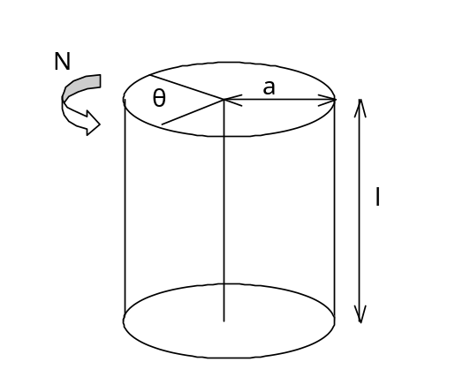
図４

図４のように、長さｌ、半径aの円柱の一端を固定し、他端に力のモーメントNを加えると、円柱は角度θだけねじれる。このような場合、剛性率Gは、次式で表される。
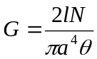
今回の実験では、このような原理を用いて、ヤング率と剛性率を測定する。

方法
（ヤング率の測定）
- 上皿天秤を用いて、５つのおもりを測定した。
- 銅、鉄、真鍮、それぞれの角棒の幅、厚さをマイクロメータで測定した。
- 図５のように、実験装置をセッティングした。おもり台は、支持間の中央に、レーザー光は、おもり台に当たらないように中心部から少し離れた場所に当てた。
- 銅、鉄、真鍮、それぞれの角棒に対し、おもりを１つ～５つのせ、たわみ量を測定した。また、たわみ量と外力の関係をグラフ用紙に書き込みながら測定した。
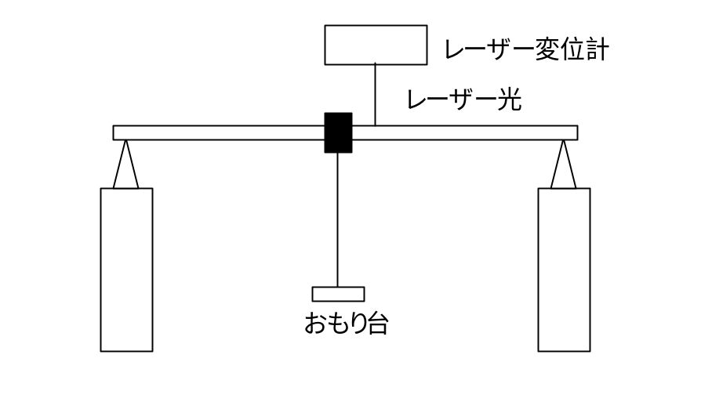
図５
（剛性率の測定）
- 銅、鉄、真鍮、それぞれの丸棒の直径をマイクロメータで測定した。
- 図６のように、実験装置をセッティングした。
- 角棒に対し、おもりを１つ～５つのせ、ねじれ角を測定した。また、ねじれ角と外力の関係をグラフ用紙に書き込みながら測定した。ねじれ角（θ）の値は、次式を用いた。
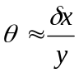
ただし、δxはレーザー変位、ｙは、レーザー光の着点と丸棒の軸との距離である。
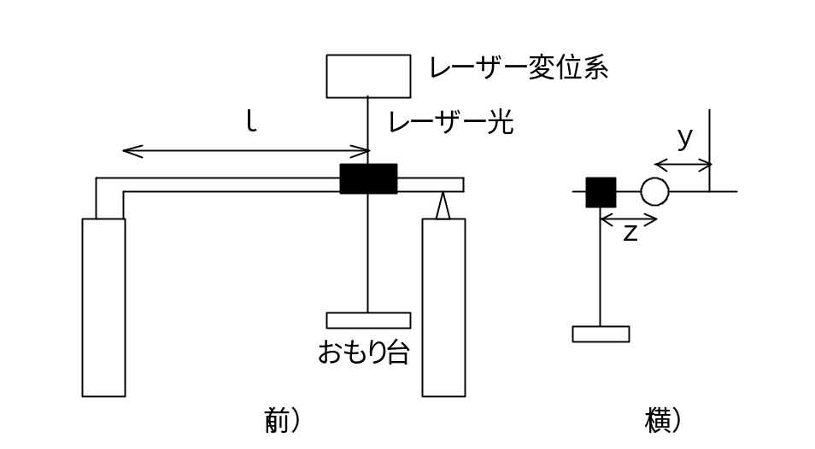
図６

結果
（ヤング率の測定結果）
- おもりの測定の結果は、以下のようになった。重さFは、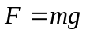より求め、重力加速度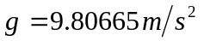とした。

表１、おもりの質量と、重さFの値
おもり | 質量（ｇ） | 重さF
ｍ１ | 200 | 1961.33
ｍ２ | 201 | 1971.14
ｍ３ | 200 | 1961.33
ｍ４ | 199 | 1951.52
ｍ５ | 200 | 1961.33

- 銅、鉄、真鍮、それぞれの角棒の幅、厚さの測定結果は以下のようになった。また、支持間の距離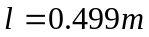だった。

表２、金属板の厚さと幅の値
金属 | 厚さ（ｍｍ） | 幅（ｍｍ）
銅 | 4.03 | 15.98
鉄 | 4.03 | 15.95
真鍮 | 3.98 | 15.95

- 銅、鉄、真鍮、それぞれのヤング率は、以下のようになった。ヤング率の有効数字は4桁。また、負荷の欄は、次のようなことを表している。
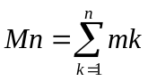 （ｎ＝1～５）
ｍは、表1における、おもりである。また、ヤング率については平均値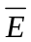、誤差については、合計を求めた。
また、ヤング率は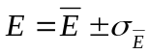、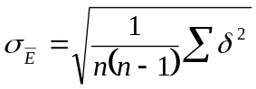である。

表３、銅のヤング率
負荷 | 重さ（N) | たわみ量（ｍｍ） | ヤング率（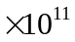） | 誤差
 |  |  |  |  | 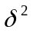
M1 | 1961.33 | 0.26 | 2.247 | -0.122 | 0.014933
M2 | 3932.47 | 0.46 | 2.547 | 0.177 | 0.031419
M3 | 5893.80 | 0.75 | 2.341 | -0.028 | 0.000808
M4 | 7845.32 | 1.00 | 2.337 | -0.032 | 0.001044
M5 | 9806.65 | 1.23 | 2.375 | 0.006 | 0.000032
平均値、及び合計 |  |  | 2.369 | 0.000 | 0.048237

銅のヤング率は、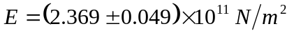

表４、鉄のヤング率
負荷 | 重さ（N) | たわみ量（ｍｍ） | ヤング率（） | 誤差
M1 | 1961.33 | 0.15 | 3.895 | -0.003 | 0.000011
M2 | 3932.47 | 0.30 | 3.905 | 0.006 | 0.000042
M3 | 5893.80 | 0.45 | 3.902 | 0.003 | 0.000011
M4 | 7845.32 | 0.60 | 3.895 | -0.003 | 0.000011
M5 | 9806.65 | 0.75 | 3.895 | -0.003 | 0.000011
平均値、及び合計 |  |  | 3.898 | 0.000 | 0.000084

鉄のヤング率は、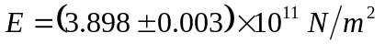

表５、真鍮のヤング率
負荷 | 重さ（N) | たわみ量（ｍｍ） | ヤング率（） | 誤差
M1 | 1961.33 | 0.27 | 2.164 | 0.140 | 0.019584
M2 | 3932.47 | 0.58 | 2.020 | -0.004 | 0.000018
M3 | 5893.80 | 0.88 | 1.995 | -0.020 | 0.000833
M4 | 7845.32 | 1.18 | 1.981 | -0.043 | 0.001887
M5 | 9806.65 | 1.49 | 1.961 | -0.063 | 0.004017
平均値、及び合計 |  |  | 2.024 | 0.000 | 0.026339

真鍮のヤング率は、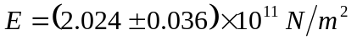

- たわみ量と重さFの関係は、図７（グラフ用紙）のようになった。このグラフから、ヤング率Eを求めてみる。
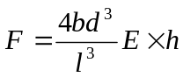より、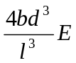は、グラフの傾き
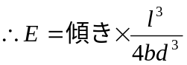
また、グラフ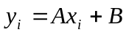において、傾きＡは次式で示される。
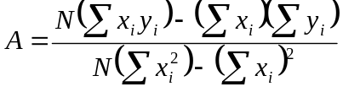 （N＝５）

よって、銅のヤング率は、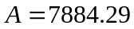より
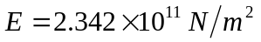

鉄のヤング率は、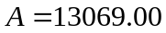より
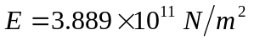

真鍮のヤング率は、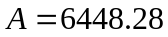より
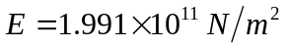

（剛性率の測定結果）
- 銅、鉄、真鍮、それぞれの丸棒の直径の測定結果は、以下のようになった。

表６、丸棒の直径の値
金属 | 直径(mm) | 半径(mm)
銅 | 4.98 | 2.49
鉄 | 5.00 | 2.50
真鍮 | 4.97 | 2.49

- 銅、鉄、真鍮、それぞれの剛性率は以下のようになった。剛性率の有効数字は4桁。負荷の欄や、剛性率の求め方は、ヤング率の結果に示したとおりである。また、モーメントNは、重さF（N）におもりと軸との距離ｚ（ｍ）をかけたものである。

表７、銅の剛性率
負荷 | モーメント（N・ｍ） | δｘ （ｍｍ） | ねじれ角θ(rad) | 剛性率（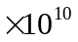) | 誤差
M1 | 7.35 | 0.30 | 0.011 | 4.053 | -0.307 | 0.094299
M2 | 14.75 | 0.55 | 0.020 | 4.433 | 0.072 | 0.005246
M3 | 22.10 | 0.82 | 0.030 | 4.456 | 0.096 | 0.009169
M4 | 29.42 | 1.10 | 0.040 | 4.422 | 0.061 | 0.003767
M5 | 36.77 | 1.37 | 0.050 | 4.438 | 0.078 | 0.006009
平均値、及び合計 |  |  |  | 4.360 | 0.000 | 0.118490

また、おもりと軸との距離ｚと、レーザー光の着点と丸棒の軸との距離ｙと、支持間の距離lの値は、次のとおりだった。また、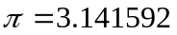とした。
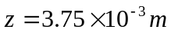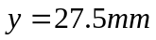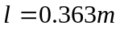
以上より、
銅の剛性率は、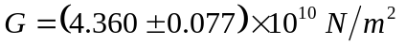

表８、鉄の剛性率
負荷 | モーメント（N・ｍ） | δｘ （ｍｍ） | ねじれ角θ(rad) | 剛性率（) | 誤差
M1 | 7.45 | 0.56 | 0.025 | 1.772 | -1.815 | 3.293631
M2 | 14.94 | 0.67 | 0.030 | 2.969 | -0.618 | 0.381405
M3 | 22.40 | 0.78 | 0.035 | 3.822 | 0.236 | 0.055521
M4 | 29.81 | 0.90 | 0.040 | 4.409 | 0.823 | 0.677029
M5 | 37.27 | 1.00 | 0.044 | 4.960 | 1.374 | 1.887792
平均値、及び合計 |  |  |  | 3.586 | 0.000 | 6.295378
また、おもりと軸との距離ｚと、レーザー光の着点と丸棒の軸との距離ｙと、支持間の距離lの値は、次のとおりだった。また、とした。
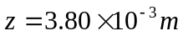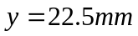
以上より、
鉄の剛性率は、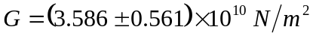

表９、真鍮の剛性率
負荷 | モーメント（N・ｍ） | δｘ （ｍｍ） | ねじれ角θ(rad) | 剛性率（) | 誤差
M1 | 7.35 | 0.30 | 0.013 | 3.408 | -0.197 | 0.038715
M2 | 14.75 | 0.57 | 0.025 | 3.596 | -0.008 | 0.000071
M3 | 22.10 | 0.84 | 0.037 | 3.657 | 0.053 | 0.002781
M4 | 29.42 | 1.11 | 0.048 | 3.684 | 0.080 | 0.006327
M5 | 36.77 | 1.39 | 0.060 | 3.677 | 0.073 | 0.005317
平均値、及び合計 |  |  |  | 3.605 | 0.000 | 0.053212

また、おもりと軸との距離ｚと、レーザー光の着点と丸棒の軸との距離ｙと、支持間の距離lの値は、次のとおりだった。また、とした。
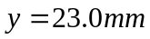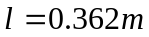
以上より、
真鍮の剛性率は、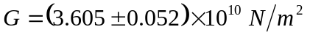

３、ねじれ角とモーメントNの関係は、図８（グラフ用紙）のようになった。このグラフから剛性率Gを求めてみる。
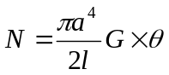より、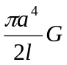は、グラフの傾き
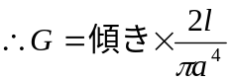
グラフの傾きAは、ヤング率のときに示したとおりである。

よって、銅の剛性率は、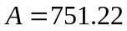より、
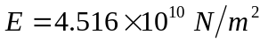
鉄の剛性率は、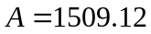より、
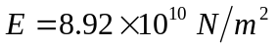
真鍮の剛性率は、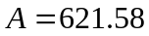より
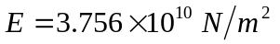
考察
（誤差について）
今回の実験で、誤差が生じる要因になっているのは、ヤング率では、重さFと、たわみ量ｈ、そして、剛性率では、モーメントNとねじれ角θの測定誤差であるといえる。なぜなら、ヤング率Eと剛性率Gを求める式
において、l,b,d,a,は定数であり、測定条件に左右されないからである。
しかし、今回の実験では、重さ、モーメントを測定条件の基準としているため、ある意味定数のような扱いをしてきた。実際、それぞれの測定条件で測定していたのは、たわみ量ｈと、ねじれ角θである。つまり、今回の実験の誤差は、たわみ量ｈとねじれ角θにおける測定誤差に依存していると考えられる。
しかし、たわみ量ｈとねじれ角θの測定に用いたのは、レーザー変位計であり、それはデジタル方式で、距離の変位を正確に示すものであった。そのため、測定の誤差が、人為的な測定値の読み取りミスというのは考えられない。つまり、今回の実験では、測定器具の精度は、非常に高い水準にあったといえる。では、他に何が原因だったのだろうか。
考えられる要因としては、実験材料（試料）であった金属が考えられる。今回使った銅、鉄、真鍮の棒の条件が悪く、理想的な弾性を示さなかったのでないかと考えられる。実験中に気づいたことだが、銅や、鉄の棒は、光沢があまりなく錆びていた。つまり、酸化鉄や、酸化銅になっていたため、純度の高い銅や、鉄と同じような性質は示さなかったのだろうと考えられる。
また、鉄の剛性率の測定の際に、特に大きな誤差が出ている。それは、表８、図８からも明らかである。実験は、グラフ用紙に書き込みながら行ったため、この大きな誤差には、すぐに気づいた。そのため、何度か測定し直したが、いずれも同じ値を取ったため、それを実験結果として残した。しかし、その値もグラフ上では一直線上にあり、一次関数として傾きを求め、結果的に剛性率を求めることができた。そのため、銅や真鍮に比べ、表から求めた剛性率と、グラフから求めた剛性率の差が非常に大きかった。もちろん、正しい剛性率は、グラフから求めた方である。
最後に、表から求めたヤング率、剛性率と、グラフから求めたヤング率と剛性率の誤差について。表の方は、測定回数が5回なので、重さFとたわみ量ｈの関係、モーメントとねじれ角θの関係が、各々5通りしか取れず、それを平均した方法であるのに対し、グラフの方は、傾きを求めることにより、重さFとたわみ量ｈの関係、モーメントとねじれ角θの関係を一定にした。つまり、二つの測定値の誤差が大きいほど、測定にばらつきがあったと考えられる。今回のように、測定回数が少ない時には、表の方法のように平均をとるのではなく、近似線によるグラフの傾きからとる方が、より正確だと考えられる。グラフの傾きは、重さFとたわみ量ｈの関係、モーメントとねじれ角θの関係を無限回に表しているからである。

（実験書の問題について）
ヤング率測定の際、角棒は、自重やおもり台の重さでたわんでいることは確かである。しかし、それが実験に影響しないのは、以下のとおりである。
今回の実験では、原理として重さFとたわみ量ｈは、比例関係にある。つまり、重さFの変位に対し、たわみ量ｈがどれだけ変位したかというのが重要であるため、測定前の状態で、角棒が自重やおもり台の重さでたわんでいたとしても、知りたい測定値は、そこからどれだけたわみ量ｈが増加したかということなので、結果的に、実験には影響しないのである。
また、剛性率測定の際のたわみ量の影響は、十分小さいと考えられる。その理由は、おもり台と軸との距離が長いためである。
例えば、おもり台と軸との距離が著しく短いとする。そのようなときには、軸を回転させる力のモーメントNよりも、軸をたわませるおもりの重さFの方が強く働いてしまう。それに対し、おもり台と軸との距離が長いと、軸をたわませるおもりの重さFよりも、軸を回転させる力のモーメントNの方が強く働き、たわみ量は、無視できるほど小さくなっている。
今回の実験では、おもり台を丸棒の羽根の一番外側の溝にセットし、十分軸との距離をおいた。そのため、また、剛性率測定の際のたわみ量の影響は、無視できると考えられる。

（実験値と理論値の比較）
銅、鉄、真鍮における、それぞれの実験値と理論値を表にしてみた。尚、単位はN/m･m、実験値は、グラフから求めた値を使用した。

表１０、各金属における、弾性率の実験値と理論値
金属 | ヤング率（） |  | 剛性率（）
金属 | 実験値 | 理論値 | 実験値 | 理論値
銅 | 23.42 | 12.98 | 4.52 | 4.83
鉄 | 38.89 | 20.1～20．7 | 8.92 | 7.8～8.4
真鍮 | 19.91 | 10.6 | 3.76 | 3.73

表の値を比較してみると、剛性率の実験値は理論値に近い値を示している。多少の誤差はあるが、その原因は、先ほども述べたように、金属（試料）の状態がよくなかったやめだと考えられる。しかし、ヤング率の実験値は理論値と大きく離れている。その原因は以下のように考えられる。
それぞれの金属の実験値は、理論値の約2倍の値を示している。このように、誤差が規則的な場合は、実験値を求める際の計算で人為的なミスがあったと考えられる。しかし、エクセルで計算した際の計算式を見ても、式に間違いは見つからなかった。また、実験の測定も剛性率を測定したときと同じように行ったため、測定の精度が低かったとも考えられない。かといって、金属（試料）の状態がよくなかったために実験値と理論値の差がこんなに大きく開くとも考えられない。また、それ以上他の原因は考えられない。残念ながら、この誤差においての断定できる原因は見つからなかった。

（結論）
3つの金属の弾性率を比較してみると、鉄の弾性率が最も大きい。弾性率が大きい物質は、大きな外力がかかっても、自らを歪ませ、応力によって外力を打ち消すことができる。つまり、弾性率の高い物質は、折れにくく丈夫だということが考えられる。
現代の社会では、鉄筋コンクリートや、鋼鉄のノコギリなど、鉄が非常に多く使われている。それは、弾性率の高い鉄が丈夫だという何よりの証拠である。

参考文献
実験書
材料力学第2版（共立出版）

